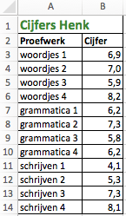
Opdracht 5a - Grafiek maken

In de tabel hiernaast staan de cijfers van Henk.
Jij gaat van deze cijfers een grafiek maken.
Hoe je dat moet doen, staat hieronder beschreven.

Open het Excel-bestand met jouw naam en maak werkblad ‘Opdracht 5a’ aan.
Ga naar werkblad ‘Opdracht 5a’ en neem de cijfers van Henk over.
Probeer zoveel mogelijk handig de gegevens in te voeren.

Grafiek maken
Van deze gegevens kan een grafiek gemaakt worden.

Selecteer de gegevens in de tabel (cel A1 t/m B14) en kies in het tabblad ‘Invoegen’ de optie Aanbevolen grafieken.
Excel denkt mee en doet een voorstel.
In dit geval kies je voor Gegroepeerde kolom.
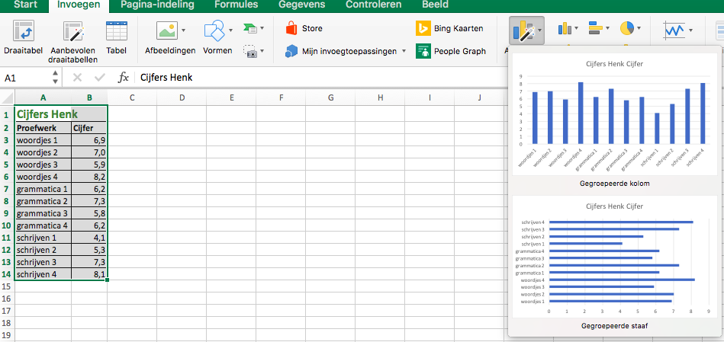

Excel maakt de grafiek.
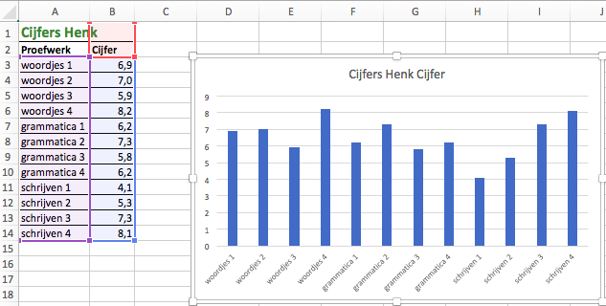

Grafiek opmaken
De titel van de grafiek is aan te passen door te dubbelklikken op de grafiektitel.
Verander de titel in ‘Cijfers Henk’.
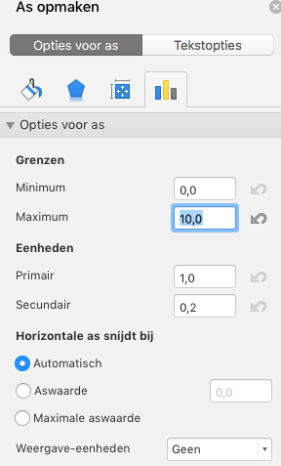
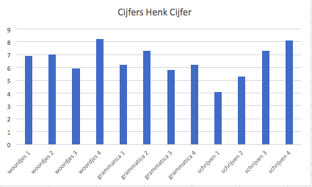
grafiektitel

Op de verticale as staan de cijfers van Henk. Henk kan best een 10 halen, daarom moet de as aangepast worden. Door te dubbelklikken op de verticale as (met de cijfers) kun je de as opmaken.
Verander de grenzen van de as van 0 t/m 10. De stappen tussen 0 en 10 is 1 (zie hiernaast).

Grafiekelement toevoegen
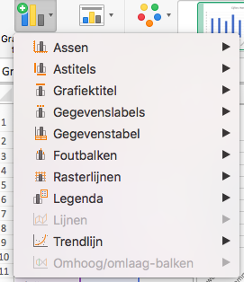
Wanneer je dubbelklikt bovenin de grafiek verschijnt het tabblad ‘Grafiekontwerp’. In het tabblad ‘Grafiekontwerp’ vind je de optie Grafiekelement toevoegen. Hier kun je de opmaak van de grafiek aanpassen.
Bijvoorbeeld Astitels. Schrijf bij de verticale as ‘Cijfers’ en bij de horizontale as ‘Proefwerken’.

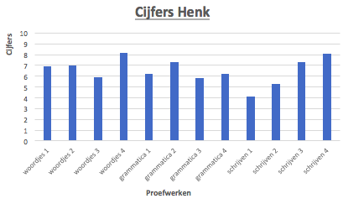

Je grafiek zal er zo uitzien

Sla je bestand op
Sla je Excel-bestand op (vervang).

